Pascua de Francisco Gayá
Buenos días a todos y todas. Estamos en el V Domingo del Tiempo de Cuaresma y ayer, que escribí algunas notas en torno a la FELICIDAD, por ser el día Internacional de la Felicidad, la verdad que se me borró y ustedes saben que escribir de nuevo una misma cosa, cosa que se le va el encanto a uno...así, que intentemos de nuevo.
Comento algunos aspectos de nuestra vida personal y social:
1.- Hemos iniciado la primavera el día de hoy, 21 de marzo y las flores que han ido apareciendo en estos días, es una señal visible de esta estación tan especial, que es bueno señalar que es en el hemisferio norte, porque en el hemisferio sur, está iniciando el otoño, ya que este mundo como las personas y la sociedad, es diverso y distinto
2.- Pero, marzo va caminando de manera rápida, pues la semana próxima será la Semana Santa y aunque la pandemia del Covid 19, ha trastornado el tiempo y todas las dimensiones de nuestra vida, también nos ha dado la oportunidad de vivir nuevas situaciones y la experiencia de la Pasión, Muerte y Resurrección de Jesús, es una invitación radical a ser hombres y mujeres de fe, capaces de interpretar a partir de los pobres y desvalidos de esta sociedad, la vida, la historia y el futuro, Pidamos esa gracia para nosotros y nosotras
3.- Anoche, me mandó una nota de WhatsApp, Ana Rosa Betances, desde Santiago de los Caballeros , informándome de la partida a la Casa del Padre, del Padre Francisco Gayá MMSSCC y ya Isabel Bretón me había comentado que no se encontraba bien de salud. El P. Francisco pertenecía a la Congregación de los Sagrados Corazones de Jesús y María; una congregación fundada en Mallorca, España, por el Padre Joaquín Rosselló, en 1890. Conocía desde 1969 al Padre Francisco, en el Barrio El Ejido, de la Ciudad de Santiago de los Caballeros, cuando entré en la Congregación De La Salle y que desde hacía un año, tanto el Padre Cándido del Val y él, habían llegado a ocuparse de la Parroquia Nuestra Señora de Fátima

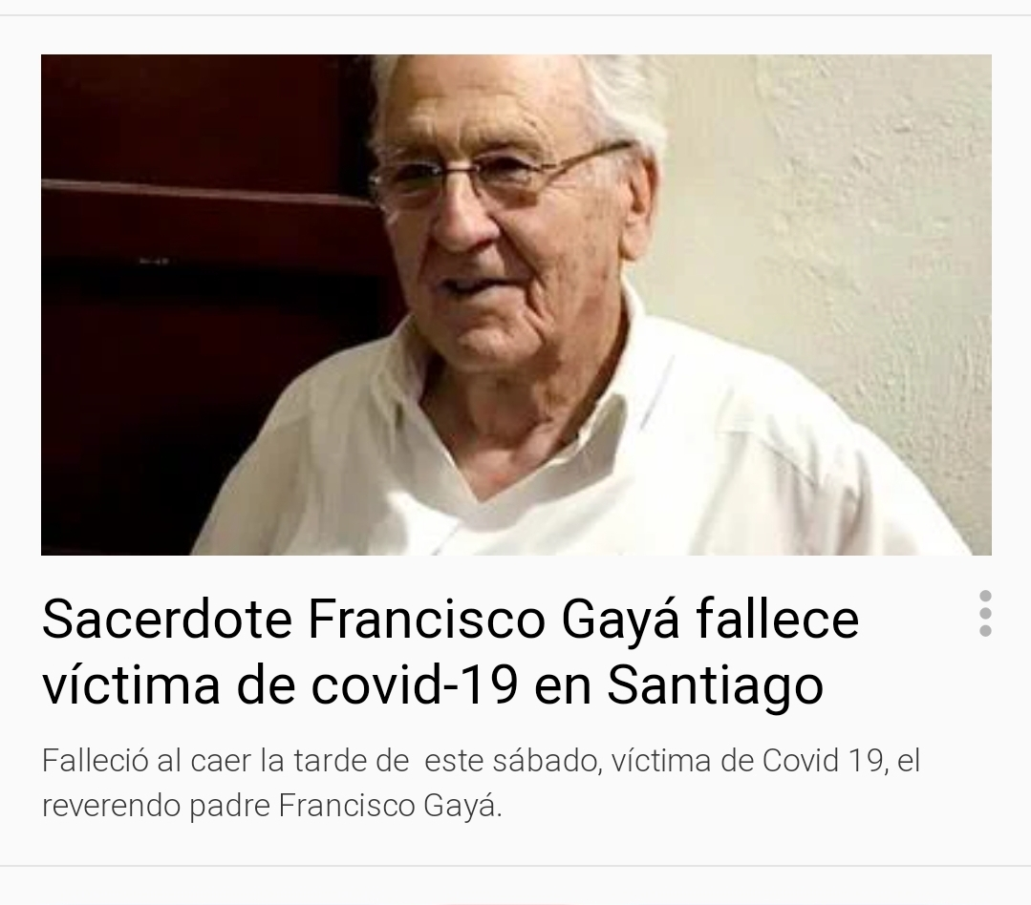

4.- Compartía su ministerio sacerdotal con las clases de Historia Universal e Historia del Arte, en la Pontificia Universidad Católica Madre y Maestra. Era un hombre sumamente culto y preparado, pero muy sencillo y comprometido con el mundo de los pobres. De Santiago, pasó a la Línea Noroeste.a Monte Cristí y su apoyo a las luchas campesinas fue sumamente notable
5.- El se hizo uno de los nuestros, se entregó por entero a las causas más nobles del pueblo dominicano y merece ser recordado y admirado. La muerte lo sorprendió a partir del Covid 19, a la edad de 91 años, por lo que pedimos al Señor de la Vida y de la Historia que recompense tanta generosidad y entrega...hoy, podemos repetir e invocar en boca del Profeta Daniel " Los que enseñen a muchos la justicia, brillarán como estrellas pro toda la eternidad". ...Te recordaremos siempre!!!!
Hno. Pedro Acevedo

